Poésie & Chansons CE1
Période | Poésies | Période | Chansons
1 | - Poème du cartable rêveur  -Pomme et poire | 1 | -un escargot  -ABC/ Rainbow song
2 | - Poisson d’avril  - Arc en ciel | 2 | -Un petit bonhomme (canon)  - Twinkle twinkle little star
3 | -Le chat et le soleil*  -Les baleines à bosses | 3 | -Maman, papa (Brassens)  -Head, shoulder, knees and toes
4 | - La fourmi*  -Le secret | 4 | -Derrière chez ma tante  -Old mac donald had a farm
5 | -Si j’étais…  -Halloween  -(Conseils donnés par une sorcière) | 5 | -Océanie (Edou)#  -My favourite pumpkin  -Nengone
6 | - Banian  - Sapin vert | 6 | -Cette nuit est né Noël  -We wish you a merry chritmas
1a
Le poème du cartable rêveur
Pendant que tu étais
Sur la plage, cet été,
Ou bien dans la forêt,
As-tu imaginé
Que ton cartable rêvait ?
Il rêvait d’avaler
Des crayons, des cahiers,
Puis d’aller, comme on vole,
Sur le chemin de l’école.

Carl Norac

1b
Pomme et poire
Pomme et poire
Dans l’armoire

Fraise et noix
Dans le bois

Sucre et pain
Dans ma main

Plume et colle
Dans l’école

Et le faiseur de bêtises
Bien au chaud dans ma chemise.

Carl Norac
2a
Poisson d’avril
Je suis le poisson d’avril
Je ne nage pas dans l’eau
Do ré mi ré do.

Je suis le poisson d’avril
On m’accroche dans le dos
Do sol la si do.

Je suis le poisson d’avril
Me voici en chocolat
La sol fa sol la.

Je suis le poisson d’avril
Pas dans l’eau
Dans le dos
Chocolat
La si do si la.

Andrée Clair

2b
Arc-en-ciel
Le ciel après la pluie
Nous en fait voir de toutes les couleurs :
Violet Indigo Bleu Vert Jaune Orangé Rouge.

Qui donc a peint avec des pinceaux mouillés
Dans le grand ciel passé à l’éponge
Un arc-en-ciel ?

Claude Roy

3a
Le chat et le soleil
Le chat ouvrit les yeux,
Le soleil y entra.
Le chat ferma les yeux,
Le soleil y entra.

Voilà pourquoi, le soir,
Quand le chat se réveille,
J’aperçois dans le noir
Deux morceaux de soleil.

Maurice Carême

3b
Les baleines à bosses
Près d’la rivière bleue,
Un cagou curieux,

S’ est aventuré
Pour mieux observer
L’arrivée précoce
Des baleines à bosse.

[Sur un monticule,
Son p’tit ami Jules,
Un tricot rayé
Est à ses côtés,

Roussette dans le vent,
Spectacle renversant,
Eole sait y faire,
Plus un souffle d’air,

Il l’en remercie,
Pour en être ouie,
Du chant mélodieux
Des baleines bleues]

La flore et la faune,
Nos amis les hommes,
Se sont engagés à les protéger.

[Joris et Sylvain,
Veilleront au grain,
Tout autour de l’île,
Jusqu’aux Chesterfield,

Dans leur univers,
Paradis sur mer,
Dans leur univers,
Paradis sur mer,
Sur mer.]

Jean-Yves Meuric

4a
La fourmi
Une fourmi de dix-huit mètres
Avec un chapeau sur la tête
Ça n’existe pas, ça n’existe pas.
Une fourmi traînant un char
Plein de pingouins et de canards
Ça n ‘existe pas, ça n’existe pas.
Une fourmi parlant français,
Parlant latin et javanais
Ça n’existe pas, ça n’existe pas.
Eh ! Pourquoi pas ?

Robert Desnos

4b
Le secret
Sur le chemin près du bois
J’ai trouvé tout un trésor :
Une coquille de noix
Une sauterelle en or
Un arc-en-ciel qui était mort.

A personne je n’ai rien dit
Dans ma main je les ai pris
Et je l’ai tenue fermée
Fermée jusqu’à l’étrangler
Du lundi au samedi ;
[Le dimanche l’ai rouverte
Mais il n’y avait plus rien !
Et j’ai raconté au chien
Couché dans sa niche verte
Comme j’avais du chagrin.

Il m’a dit sans aboyer :
« Cette nuit, tu vas rêver. »
La nuit, il faisait si noir
Que j’ai cru à une histoire
Et que tout était perdu.

Mais d’un seul coup j’ai bien vu
Un navire dans le ciel
Traîné par une sauterelle
Sur des vagues d’arc-en-ciel !]

René de Obaldia

5a
Si j’étais…
Si j’étais Robin des Bois,
C’ est moi qui ferais la loi !

Si j’étais Ivanohé,
Je serais un grand guerrier !

Si j’étais Marco Polo
J’aurai un très beau bateau !

Si j’étais Thierry la Fronde,
Je partirais loin du monde !

Mais qui viendrait me border
Le soir dans mon petit lit ?
Et qui viendrait m’embrasser
Lorsque je suis endormi ?

Luce Fillol

5b
Halloween
C’est le soir des fantômes,
Le soir des loups garous,
Des sorcières et des gnomes ;
Ils sortent de partout !

Mais, parfois on rencontre
Des êtres très gentils,
Des chats et des souris,
A travers tous ces monstres !

Sortez vos déguisements
C’est Halloween les enfants !

Henriette Major

5c
Conseils donnés par une sorcière
Retenez-vous de rire
Dans le petit matin

N’écoutez pas les arbres
Qui gardent les chemins !

Ne dites pas votre nom
À la terre endormie
Qu’après minuit sonné !

À la neige à la pluie
Ne tendez pas la main !

N’ouvrez votre fenêtre
Qu’aux petites planètes
Que vous connaissez bien !

Confidence pour confidence :
Vous qui venez me consulter
Méfiance, méfiance !
On ne sait pas ce qui peut arriver.

Jean Tardieu

6a
Le banian
Aux yeux des mélanésiens
Tu es l’arbre le plus sacré
Et pour les étrangers
L’arbre que l’on aime admirer
Ta grandeur et ta splendeur
Font de toi un empereur
[Ton tronc
Qui parfois abrite
Des crânes et des ossements
D’anciens grands chefs
Te rend très intimidant
Dans la forêt tu imposes
Silence et respect
Avec une telle autorité]
Banian toi le géant
Tu vivras éternellement

Sandie Marlier

6b
Sapin vert
Sapin vert dans la classe
Attend que Pèr’ Noël passe.

Sapin vert, l’air rêveur,
S’enguirlande avec les fleurs.

Sapin vert est content
De vivre avec les enfants.

Quand les jouets sont tombés,
Sapin vert veut s’amuser.

Gina Chenouard

1a
Un escargot
Un escargot s’en allait à la foire
Pour s’acheter une paire de souliers
Quand il arriva, il faisait déjà nuit noire ;
Il s’en retourna nu-pied.
Un escargot s’en allait à l’école
Car il voulait apprendre à chanter
Quand il arriva, ne poussaient qu’les herbes folles
C’était les vacances d’été.

Un escargot voulait voyager
Pour visiter l’Inde et le Japon
Au bout de sept ans il était toujours en France ;
Entre Dijon et Lyon.

1b
ABC / Rainbow song
A b c d e f g / h i j k l m n o p/ q r s/ t u v/ w x y z
Now I know my ABCs
Next time won’t you sing


Red and
Yellow and
Pink and
Green,
Purple and
Orange and
Blue.
I can see a rainbow, see a rainbow,
See a rainbow too.
2a
Un petit bonhomme
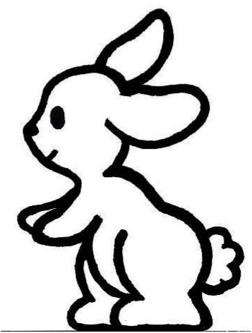
Un petit bonhomme
Au bout du chemin,
Qui mangeait des pommes
A vu un lapin
« Lapin, lapin donnne
Donne-moi ta main
Mangeons cette pomme
Et soyons copains
Et soyons copains ! »

2b
Twinkle, twinkle little star
Twinkle, twinkle, little star,
How I wonder what you are !

Up above the world so high,
Like a diamond in the sky.

Twinkle, twinkle, little star,
How I wonder what you are !
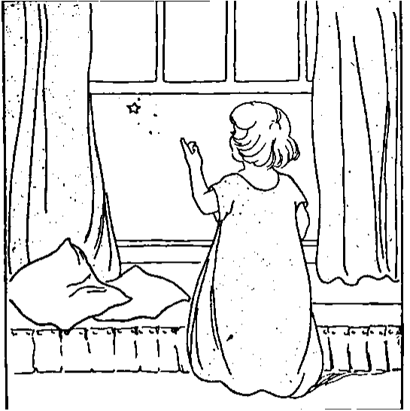

3a
Maman, papa
Maman, maman, en faisant cette chanson
Maman, maman, je r'deviens petit garçon
Alors je suis sage en classe
Et pour te faire plaisir
J'obtiens les meilleures places
Ton désir
Maman, maman, je préfère à mes jeux fous
Maman, maman, demeurer sur tes genoux
Et sans un mot dire, entendre tes refrains charmants
Maman, maman, maman, maman

Papa, papa, en faisant cette chanson
Papa, papa, je r'deviens petit garçon
Et je t'entends sous l'orage
User tout ton humour
Pour redonner du courage
A nos coeurs lourds
Papa, papa, il n'y eut pas entre nous
Papa, papa, de tendresse ou de mots doux
Pourtant on s'aimait, bien qu'on ne se l'avouât pas
Papa, papa, papa, papa
Maman, papa, en faisant cette chanson
Maman, papa, je r'deviens petit garçon
Et, grâce à cet artifice
Soudain je comprends
Le prix de vos sacrifices
Mes parents
Maman, papa, toujours je regretterai
Maman, papa, de vous avoir fait pleurer
Au temps où nos coeurs ne se comprenaient encor pas
Maman, papa, maman, papa

Georges Brassens 1957

3b
Head, shoulders, knees and toes
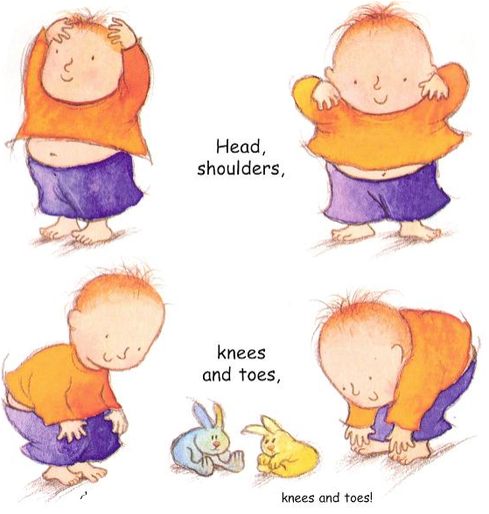
Eyes, and ears, and mout hand nose,
Head, shoulders, knees and toes

4a
Derrière chez ma tante
①-Derrière chez ma tante, il y a un étang, (bis)
je me ferai anguille, anguille dans l’étang. (bis)

⓪-Si tu te fais anguille, anguille dans l’étang, (bis)
je me ferais pêcheur pour t’avoir en pêchant. (bis)

①-Si tu te fais pêcheur pour m‘avoir en pêchant, (bis)
je me ferais alouette, alouette dans les champs. (bis)

⓪-Si tu te fais alouette, alouette dans les champs, (bis)
je me ferais chasseur pour t’avoir en chassant. (bis)

①-Si tu te fais chasseur pour m’avoir en chassant, (bis)
je me ferais nonette, nonette dans un couvent. (bis)
⓪-Si tu te fais nonette, nonette dans un couvent, (bis)
Je me ferais prêcheur pour t’avoir en prêchant. (bis)

①-Si tu te fais prêcheur pour m’avoir en prêchant, (bis)
Je me donnerais à toi puisque tu m’aimes tant. (bis)
4b
Old mac donald had a farm

Old Macdonald had a farm E-I-E-I-O

And on his farm he had a cow E-I-E-I-O
With a ‘moo-moo’ here and a ‘moo-moo’ there
Here a ‘moo’ there a ‘moo’Everywhere a ’moo-moo’

Old Macdonald had a farm E-I-E-I-O
Pig → ‘oink-oink’

Horse → ‘neigh-neigh’

Dog → ‘woof-woof’

Cat → ‘meow-meow’

Sheep → ‘baa-baa’

Duck → ‘quack-quack’
Chicken → ‘cluck-cluck’

5a
Océanie
Emmène-moi sur cette plage chère à mon cœur,
Mon île de lumière
Je veux voir le rivage ;
Sentir la douceur des parfums
Des belles sirènes,

Mélodie de rêve emmène-moi sur ton kenu
Mélodie de rêve berce-moi sur ta musique
Oh ohoh oh yeh yeh
Ohohoh yehyehyeh
Vahinée, Popinée aux mille couleurs , amour sans frontières
Tes promesses, tes caresses
Boneriridr
fleur de minuit.…
Mélodie de rêve emmène-moi sur ton kenu
Mélodie de rêve berce-moi sur ta musique
Trohemi troma i hul hul, Polynésie.
Mélanésie ma ma hou hou Mélanésie
Océanie ma ma hou houh Océanie yeah
Troma i hul
Hi ha ! hi ha !
Rêve ! rêve ! rêve !
Hi ha ! hi ha !

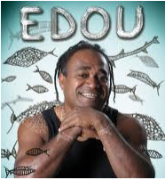
Mélodie de rêve emmène-moi sur ton kenu
Mélodie de rêve berce-moi sur ta musique
Trohemi troma i hul hul, Polynésie.
Mélanésie ma ma hou hou Mélanésie
Océanie ma ma hou houh Océanie yeah
Troma i hul
Hi ha ! hi ha !
Rêve ! rêve ! rêve !
Hi ha ! hi ha !
Reva reva reva

5b
My favorite pumpkin
This is my favorite pumpkin (x4)
It has one scary nose, - One nose !
Two scary eyes – One, Two !
Three scary teeth – One, Two, Three !

This is my favorite pumpkin (x4)
My pumpkin can jump – Jump ! Jump !
My pumpkin can dance – Dance ! Dance !
My pumpkin can spin –Spin ! Spin !
Scary ! Scary ! Haaaaaa !

5c
Nengone
Nengone hnegu hna yara maneon
Maré que j’ai tant pleuré
Lors des moments de séparation
Tant de fruits qui y poussent
Que je peux manger gratuitement

Enfin voici de belles oranges très sucrées
Je vais en manger avidement aujourd’hui
Car j’en avais tant rêvé
Ri ta ezieno ré hna ithua
Ta nodei anga sereié ci puja
Co kua me deko lo thuben

Kolo ha ome kore ta
Waucethingine me buruia (me buruia)
Inu dai co kua hmaiai onom
We no’re hnegu hna ci tetowon

6a
Cette nuit est né Noël
Cette nuit est né Noël
Entendez cette nouvelle
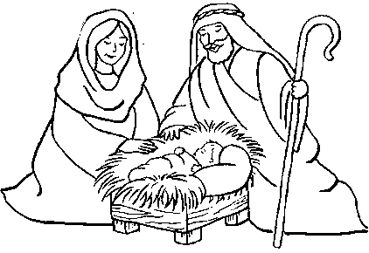
Dans une petite étable
Sur un petit peu de paillle

Refrain
Chut, chut, chut, chut
L’enfant dort,
Pas tant de bruit.

Les bergers se sont pressés
Venant de leurs pâturages,
Ils avaient même apporté
Du pain, du vin, du fromage.

Et quand ils sont arrivés
Ils se sont tous arrêtés
Regardant par la fenêtre
Tous joyeux d’être à la fête.

Puis chacun a déposé
Ce qu’il avait apporté,
L’un quelques châtaignes sèches
L’autre un peu de crème fraîche.

Enfin tous ils ont chanté
Des noëls pleins de gaîté
Puis ils ont fait une ronde
Pour faire danser tout le monde.
6b
We wish you a merry christmas
We wish you a merry Christmas
We wish you a merry Christmas
We wish you a merry Christmas
And a happy New Year !

What’s under the tree
For you and for me ?
We wish you a merry Christmas ,
And a happy New Year.

✪

